Simulasi Smartphone Adhoc Networks (SPANs)

Radja Luis Charli Dami  
*1101200015, TT-44-08*  
*Telkom University*Kupang, Indonesia  
radjadami@student.telkomuniversity.ac.id

Bastian Firman Sibarani  
*1101204325, TT-44-08*  
*Telkom University*Laguboti, Indonesia  
bastianfirman@student.telkomuniversity.ac.idDhimas Aditya Nugroho  
*1101200345, TT-44-08   
Telkom University*  
Sragen, Indonesia *dhimasadityanugroho@student.telkomuniversity.ac.id*

Mohammad alfi alghifari  
*1101201494, TT-44-08*  
*Telkom University*Rangkasbitung, Indonesia  
*alfialghifari@student.telkomuniversity.ac.id*Satria Winekas Herlambang  
*1101204298, TT-44-08  
Telkom University*  
Bandung, Jawa barat  
*satriaherlambang@student.telkomuniversity.ac.id*

***Abstrak* — *Kemajuan teknologi telekomunikasi dan informatika biasa disebut Information and Communication Technology (ICT) telah banyak membantu pengguna dalam kehidupan sehari-hari. Perkembangan teknologi telekomunikasi berkembang secara cepat dari generasi ke generasi. Teknologi jaringan adhoc memungkinkan untuk saling terhubung antar perangkat yang satu dengan perangkat lainnya tanpa harus terhubung secara infrastruktur atau tanpa memerlukan media perantara berupa Access Point seperti pada jaringan nirkabel yang menggunakan model infrastruktur. Jaringan ad hoc memiliki banyak jenis seperti Vehicular Ad Hoc Network (VANET), Mobile Ad Hoc Network (MANET), dan Smartphone Adhoc Networks (SPANs). Namun dalam laporan ini, akan di telusuri lebih jauh tentang Smartphone Adhoc Networks (SPANs).***

***Kata kunci — Adhoc, Mobile, Smartphone, SPANs, Jaringan.***

# Pendahuluan

Tidak dapat dipungkiri kemajuan teknologi saat ini sangat mempengaruhi kebutuhan konsumen akan ketersediaan dan kelengkapan fitur perangkat telekomunikasi. Jika pada zaman dahulu, orang-orang hanya mengobrol dan mengirim pesan singkat saja sudah cukup. Untuk saat ini, semuanya harus ada komunikasi data, gambar dan video untuk membentuk komunikasi multimedia. Kemajuan teknologi telekomunikasi dan informatika biasa disebut Information and Communication Technology (ICT) telah banyak membantu pengguna dalam kehidupan sehari-hari.

Perkembangan teknologi telekomunikasi berkembang secara cepat dari generasi ke generasi. Karena kali ini yang akan dibahas teknologi jaringan adhoc, Teknologi jaringan adhoc memungkinkan untuk saling terhubung antar perangkat yang satu dengan perangkat lainnya tanpa harus terhubung secara infrastruktur atau tanpa memerlukan media perantara berupa Access Point seperti pada jaringan nirkabel yang menggunakan model infrastruktur. Jaringan ad hoc memiliki banyak jenis seperti Vehicular Ad Hoc Network (VANET), Mobile Ad Hoc Network (MANET), dan Smartphone Adhoc Networks (SPANs). Namun dalam laporan ini, akan di telusuri lebih jauh tentang Smartphone Ad Hoc Networks (SPANs).

Smartphone Ad Hoc Networks (SPANs) adalah jaringan adhoc nirkabel yang menggunakan telepon yang telah disematkan dengan teknologi jaringan Ad hoc, beberapa smartphone dalam jarak dekat dapat bersama-sama membuat jaringan adhoc. Jaringan adhoc smartphone menggunakan perangkat keras yang ada (terutama Bluetooth dan Wi-Fi) di smartphone yang tersedia secara komersial untuk membuat jaringan peer-to-peer tanpa bergantung pada jaringan operator seluler, titik akses nirkabel, atau infrastruktur jaringan tradisional. SPANs Wi-Fi menggunakan mekanisme di balik mode ad-hoc Wi-Fi, yang memungkinkan ponsel untuk berbicara langsung antara satu sama lain, melalui mekanisme penemuan rute dan tetangga yang transparan. SPANs berbeda dari jaringan hub dan spoke tradisional, seperti Wi-Fi Direct, karena mereka mendukung perutean multi-hop (perutean ad hoc) dan relai dan tidak ada gagasan tentang pemimpin grup, sehingga rekan dapat bergabung dan pergi sesuka hati tanpa menghancurkan jaringan.

Berdasarkan hal tersebut diharapkan dari simulasi ini pada Smartphone Ad Hoc Networks akan menghasilkan berupa pengetahuan baru tentang jaringan Ad Hoc serta apakah ada pengaruh terhadap jaringan lainnya dalam proses pengiriman data di antara penerima dan pengirim.

# Smartphone Adhoc Networks

Smartphone Adhoc Networks (SPANs) adalah jaringan multihop dinamis yang terdiri dari satu set Smartphone node yang berkomunikasi pada saluran nirkabel bersama. Setiap simpul dapat beroperasi sebagai host dan juga sebagai router. Smartphone Adhoc Networks (SPANs) merupakan salah satu jenis dari jaringan Adhoc, SPANs masih bagian dari MANET karena memiliki sifat mobile, yaitu menggunakan smartphone saja untuk menerima dan mengirim sinyal pada jaringan SPANs. Sedangkan MANET adalah jaringan multihop dinamis yang terdiri dari satu set mobile node yang berkomunikasi pada saluran nirkabel bersama. Setiap simpul dapat beroperasi sebagai host dan juga sebagai router. Jadi secara singkatnya SPANs lebih fokus ke Jaringan Smartphone, tidak seperti MANET yang menggunakan semua Mobile.

*Gambar Smartphone Adhoc Networks*

Pada lapis protokol SPANs yang punya kemiripan dengan layer TCP/IP tampak ada perbedaan di layer network-nya. Mobile node menggunakan ad hoc protokol routing untuk merutekan paket-paket. Layer network SPANs dibagi menjadi dua bagian yaitu layer network dan layer ad hoc ruting. Protokol yang digunakan pada bagian network layer SPANs adalah Internet Protokol (IP) dan protokol yang dipakai pada bagian ad hoc ruting layer adalah Ad Hoc On-Demand Distance Vector (AODV). Protokol ruting ad hoc yang lainpun bisa juga dipakai pada layer ini. Pada layer transport digunakan User Datagram Protocol. Karakteristik yang dimiliki UDP diantaranya toleran terhadap loss dan tidak toleran terhadap delay. Pengiriman paket ini tidak memerlukan paket balasan yang berfungsi untuk memastikan sampainya sebuah paket. Meskipun demikian paket-paket UDP mempunyai keunggulan yaitu lebih efektif dalam penggunaan bandwidth, karena mampu meneruskan paket ke jalur lain apabila terjadi suatu kemacetan dalam pengiriman paket. Dalam hal ini lapis protokol yang terlibat selama komunikasi antar mobile ad hoc dengan fixed/ internethost . Gateway berperan seperti bridge antara SPANs dan fixed/ internet host. Oleh karena itu gateway harus bisa menerapkan dua protokol tersebut yaitu layer protokol di SPANs dan juga layer TCP/IP. Gateway harus mampu menerjemahkan dua “bahasa” ini, dan harus memahami dua arsitektur yang berbeda ini.

Karena SPAN termasuk jaringan Adhoc, Adhoc itu sendiri merupakan salah satu mode jaringan dalam WLAN (Wireless Local Area Network). Perutean permintaan protokol memberikan solusi yang terukur dan hemat biaya untuk perutean paket di jaringan ad hoc nirkabel. Mode ini memungkinkan dua atau lebih device (komputer atau router) untuk saling berkomunikasi satu sama lain secara langsung (dikenal dengan istilah peer to peer) tanpa melalui Central Wireless Router atau Acces Point (AP). Ad Hoc didasari pada spesifikasi IEEE 802.11. Saat ini ada empat variasi dari 802.11, yaitu: 802.11a, 802.11b, 802.11g dan 802.11n yang mempunyai data rate up to 300Mbps (downlink) and 150Mbps (uplink). Untuk membuat jaringan Ad hoc, ada satu hal yang perlu diperhatikan yaitu IP address. Pembuat jaringan Ad Hoc harus menentukan apakah perangkat lain yang terhubung perlu menset IP Statis, atau IP didapatkan otomatis melalui protokol DHCP. Apabila saat membuat jaringan Ad Hoc komputer telah memiliki IP statis, maka komputer yang akan terhubung perlu mengetahui Network Idnya dan menset IP yang belum digunakan. Apabila IP tidak berada dalam satu jaringan, tentunya kedua perangkat tidak dapat berkomunikasi. Namun apabila saat membuat jaringan Ad Hoc komputer tidak meiliki IP statis (obtain IP automatically), maka komputer selanjutnya yang ingin dihubungkan hanya perlu menset IP komputernya dengan DHCP. Otomatis saat terhubung dengan jaringam Ad Hoc tersebut, komputer akan mendapatkan IP secara otomatis (biasanya network 169.254.0.0/16). Hal penting lainnya adalah keamanan, Ad Hoc dapat diberi perlindungan berupa password untuk mencegah user yang tidak diinginkan masuk ke dalam jaringan. Protokol keamanan yang didukung adalah WEP, WPA, atau WPA2. Tujuan utama dari protokol perutean jaringan ad hoc adalah untuk menyediakan penetapan rute yang benar dan efisien antara pasangan node sehingga pesan dapat akan disampaikan dalam waktu. Karakteristik Jaringan Ad-hoc adalah: Loop gratis, Dinamis topologi, operasi Energy Constrained, Kendala bandwidth, Keamanan fisik terbatas.

##### simulasi SPANs

Pada Simulasi Smartphone Adhoc Networks kali ini enggunakan aplikasi Network Simulator versi 2 atau NS2 yang menggunakan Bahasa C++ sebagai bahasa pemrogramannya, serta topologi yang di gunakan yaitu Topology Hybrid

Pada simulasi ini Kami menganalisis adanya 2 proses pencarian rute yaitu route discovery dan route maintenance.

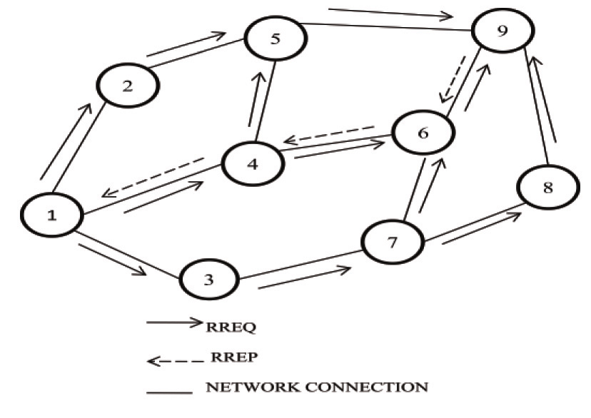

*Gambar Route Discovery*

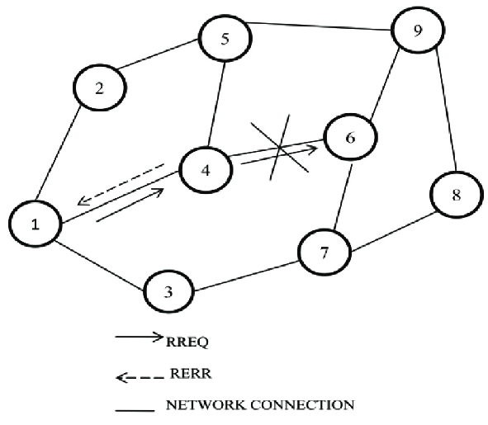

*Gambar Route maintenance*

Sedikit penjelasan mengenai percobaan simulasi ini, ketika source node menginginkan untuk berkomunikasi dengan node tujuan, source node membroadcast route request (RREQ) ke seluruh node tetangga disampingnya. Node tetangga yang menerima RREQ akan mengirim RREP jika node tersebut adalah tujuan ataupun node itu mempunyai rute yang menuju ke node tujuan. Jika node mengetahui rutenya atau node itu merupakan destination, maka node tersebut akan menyimpan informasi baru yang dikirim oleh RREQ kemudian mengirimkan route reply (RREP) ke source.

Apabila destination node telah membalas RREQ yang telah diterima pertama kali, hanya satu end to end route yang akan terbentuk. Source node akan menerima paket RREP yang berisi informasi tentang source address, destination address, destination sequence number, hop count dan lifetime.

Ketika intermediate node menerima kembali RREP, dia akan mengupdate tabelnya sendiri dan memforward paket tersebut ke source dan mulai mengirimkan data setelah menerima RREP yang pertama kali. Source node akan mengganti rute apabila RREP yang baru mempunyai destination sequnce number yang lebih besar atau hopcount yang lebih sedikit. Untuk membentuk reverse path dan dapat memforward RREP, tiap node akan mencatat alamat dari node yang dilaluinya tersebut saat menerima salinan pertama RREQ. Reverse path ini memudahkan RREQ untuk melintasi jaringan dan menghasilkan balasan ke pengirim sehingga mengefisienkan waktu. Apabila RREP dikirim ke source, setiap node yang dilewatinya memberikan tanda kepada RREP arah mana yang akan dituju. Ketika sebuah lintasan terputus, node yang terhubung dengan link tersebut akan menyatakan seluruh jalur yang menggunakan link tersebut tidak terpakai, kemudian node membroadcast pesan route error (RERR) ke seluruh node tetangga. Pesan RERR berisi alamat dari masing-masing tujuan yang menjadi tidak terhubung karena putusnya link tersebut. Node ini membroadcast lagi pesan error hingga source mendapat pesan RERR. Source akan menyatakan rute yang dahulu dimilikinya tidak berlaku.

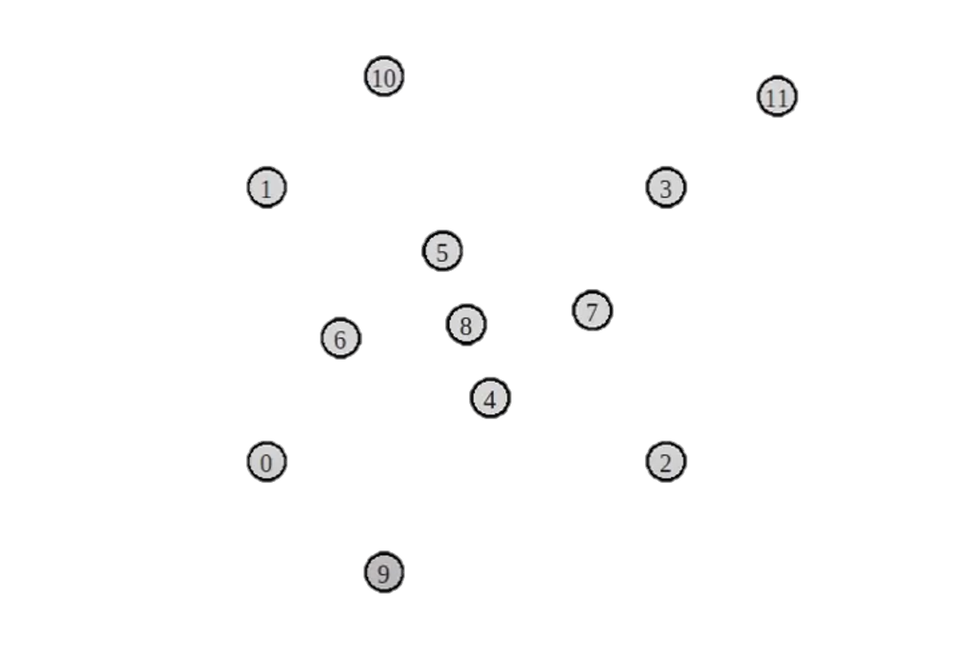

*Gambar Simulasi*

Pada gambar, Pesan yang dikirim dalam lingkungan jaringan ini akan terjadi antara dua node dalam cakupan transmisi masing-masing yang secara tidak langsung dihubungkan oleh multiple hop melalui beberapa node perantara. Ad-Hoc On-Demand Distance Vector (AODV) merupakan salah satu protocol reaktif pada jaringan Ad-Hoc. Pada AODV, rute dari node sumber ke node tujuan akan dibuat jika hanya node sumber ingin mengirimkan paket ke node tujuan. Route discovery dan route maintenancenode yang berperan sebagai route discovery yaitu ( sebutin node” yang ngirim pesan ) dan node yang berperan sebagai route maintenance yaitu ( sebutin node” yang cuman dilewatin doang ). Node route discovery yaitu ( pengertian atau kesimpulan node” yang ngirim pesan ). Sedangkan node route maintenance yaitu ( pengertian atau kesimpulan node” yang dilewatin doang ).

Berikut grafik yang kami dapatkan saat terjadinya kirim mengerim pesan

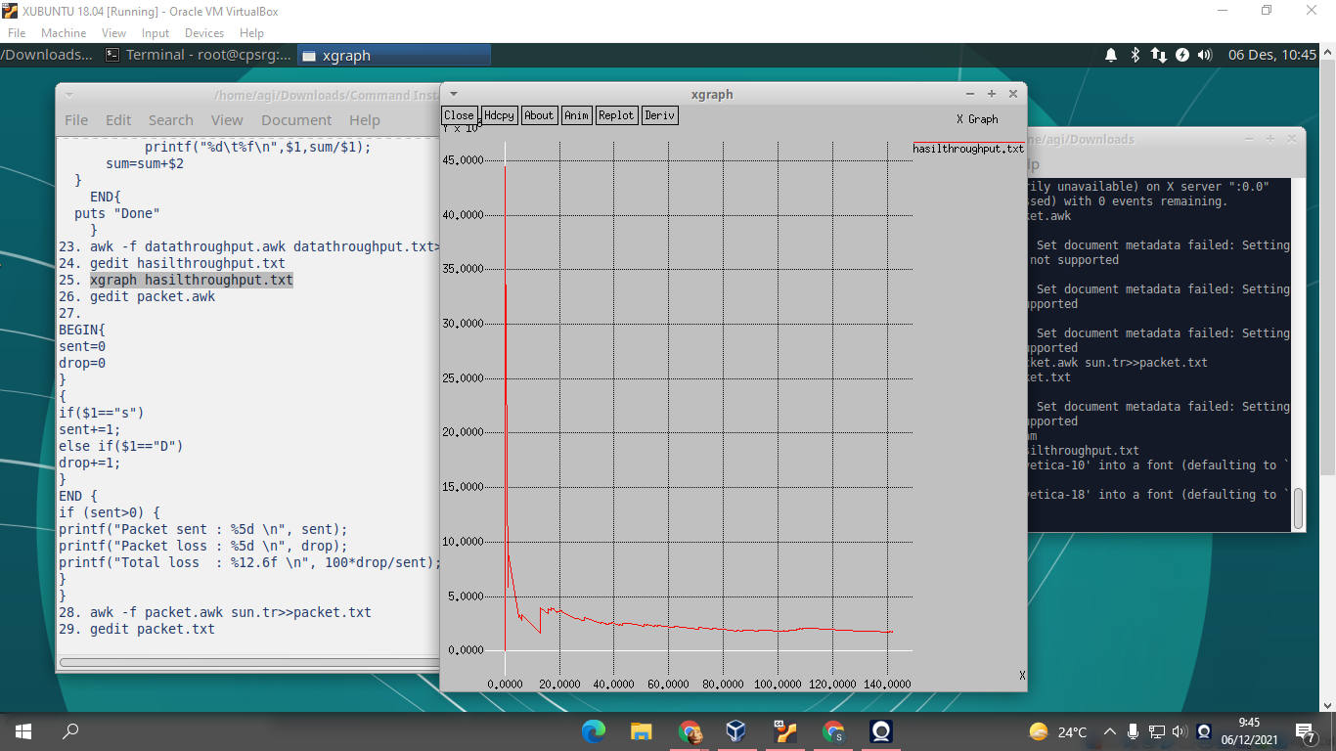

*Gambar Grafik yang Menunjukkan terjadinya kirim mengirim pesan.*

Pada grafik, semakin lama waktu yang dijalani maka semakin kecil throughputnya. Dan di peroleh :

Packet sent : 24374

packet loss : 344

Total loss : 1.411340.

##### kesimpulan

##### Daftar Pustaka

1. G. Eason, B. Noble, and I. N. Sneddon, “On certain integrals of Lipschitz-Hankel type involving products of Bessel functions,” Phil. Trans. Roy. Soc. London, vol. A247, pp. 529–551, April 1955. *(references)*
2. J. Clerk Maxwell, A Treatise on Electricity and Magnetism, 3rd ed., vol. 2. Oxford: Clarendon, 1892, pp.68–73.
3. I. S. Jacobs and C. P. Bean, “Fine particles, thin films and exchange anisotropy,” in Magnetism, vol. III, G. T. Rado and H. Suhl, Eds. New York: Academic, 1963, pp. 271–350.
4. K. Elissa, “Title of paper if known,” unpublished.
5. R. Nicole, “Title of paper with only first word capitalized,” J. Name Stand. Abbrev., in press.
6. Y. Yorozu, M. Hirano, K. Oka, and Y. Tagawa, “Electron spectroscopy studies on magneto-optical media and plastic substrate interface,” IEEE Transl. J. Magn. Japan, vol. 2, pp. 740–741, August 1987 [Digests 9th Annual Conf. Magnetics Japan, p. 301, 1982].
7. M. Young, The Technical Writer’s Handbook. Mill Valley, CA: University Science, 1989.